Итоговая работа по истории России 18 век
вариант 1
Задание 1. «Да или нет»
1.Северная война длилась 21 год.
2. Пётр III был Петру I сыном
3. Собрание-бал с участием женщин в домах знати назывался ассамблея.
4. Петр I запрещали дворянам жениться, если они не учились.
5. Первый музей в России назывался Эрмитаж и его открыли при Екатерине I.
6. Екатерина II впервые в России выпустила бумажные деньги
7. Софья Доротея Вюртембергская имя Екатерины II до принятия православия
8. Первые гвардейские полки в России назывались Семёновский и Преображенский.
9.Южные районы России назывались - Новороссия.
10. Согласно указу Павла I, крестьянин должен был работать на помещика 6 дней в неделю.
Задание 2. Определите о ком или о чем идет речь
1. Этот император любил говорить, что в России тот велик, с кем я говорю и пока говорю?
2. О чём сказал Пушкин: Люблю, тебя, Петра творенье
3. «Проводимая им европеизация носила насильственный , спешный , малопродуманный и потому во многом поверхностный характер, прикрывая лишь «немецкими » кафтанами и париками старые московские слабости и пороки.» «Одни современники провозглашали его подобным Богу, другие называли Антихристом. Причиной тому- противоречивость самой эпохи, последствий его преобразований для дальнейшей истории России, масштабность и неоднозначность фигуры царя –реформатора.»
4. «Удивленная Европа видела, как русский флот прошел через океан и Средиземное море, ...возвестил грекам свободу и взорвал мусульманский флот в Чесменском заливе; наконец, великий визирь был осажден Румянцевым в Шумле, и тень Петра Великого отомщена. Султан, побежденный и принужденный согласиться на постыдный мир, уступил русским Азов, Таганрог, дозволил им свободное плавание по Чёрному морю и признал независимость Крыма».
Задание 3. Найди правильный ответ
1. Выдающимися архитекторами XVIII в. были:
1) Дмитрий Фонвизин, Гавриил Державин 2) Матвей Казаков, Василий Баженов
3) Владимир Боровиковский, Фёдор Рокотов 4) Иван Кулибин, Иван Ползунов
2. Кто из деятелей культуры считается основателем русского профессионального театра?
1) Д. И. Фонвизин 2) В. К. Тредиаковский 3) Ф. Г. Волков 4) М. В. Ломоносов
3. После смерти Анны Иоанновны престол унаследовал:
1)Иван Антонович – сын племянницы Анны Иоанновны; 2)Пётр Алексеевич – внук Петра I;
3) Карл Пётр Ульрих – Племянник Елизаветы Петровны; 4)Елизавета Петровна – дочь Петра Великого
4. В чьё правление состоялись Итальянский и Швейцарский походы А.В Суворова:
1)Екатерины I 2)Анны Иоанновны 3)Павла I 4)Петра I
5. Санкт-Петербург был основан: 1) 1700 г 2) 1703 3) 1721 4)1755
6. Что из названного было следствием проводившейся в России в XVIII в. секуляризации?
1) проведение реформы церковного богослужения 2) обращение церковной собственности в государственную 3) отделением школы от церкви 4) создание Святейшего Синода
7. Политика покровительства отечественной промышленности и торговле называется:
1)экспорт 2)ревизия 3)импорт 4)протекционизм
8. Какие три из перечисленных понятий, терминов связаны с преобразовательной деятельностью Петра I? Запишите номера, под которыми они указаны, в ответ. 1) «Табель о рангах» 2) Соборное уложение 3) рекрутчина 4) губернии 5) бироновщина 6) земщина
Задание 4. Соотнеси личность и его деятельность
1 Карамзин Н.М. (1766 – 1826 гг.) | А живопись
2 Лосенко А.П. (1737 – 1733 гг.) | Б литература
3 Крылов И.А. (1769 – 1844 гг.) | В архитектура
4 Казаков М.Ф. (1738 – 1812 гг.) | Г скульптура
5 Рокотов Ф.С. (1735 – 1808 гг.)
6 Фальконе Э.М. (1716 – 1791 гг.

Задание 5. Определи архитектурный стиль ( направление)
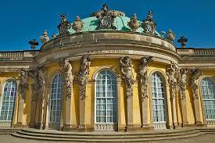
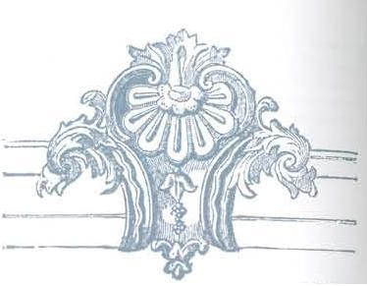 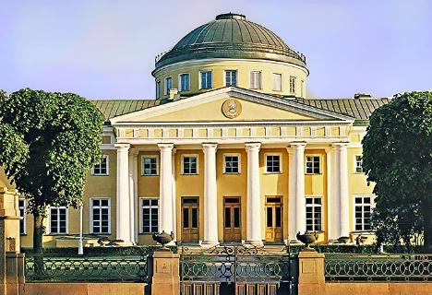
А Б В
- Рококо 2) классицизм 3) барокко
Задание 6. Поработайте с текстом.
Из Закона о порядке престолонаследия 5 апреля 1797 года.

Общим нашим добровольным и взаимным согласием, по зрелом рассуждении и со спокойным духом постановили сей Акт наш общий, которым по любви к отечеству избираем наследником, по праву
единственному, после смерти моей, Павла, сына нашего большего, Александра, а по нем все его
мужское поколение. По пресечении сего мужского поколения наследство переходит в род второго
моего сына, где и следовать тому, что сказано о поколении старшего моего сына, и так далее, если бы у меня сыновей было; что и есть первородство…
По пресечении сего рода наследство переходит в род старшего моего сына в женское поколение, в
котором наследует ближняя родственница последнее-царствовавшего рода выше упомянутого сына моего, а в недостатке оной, то лице мужеское или женское, которое заступает её место, наблюдая, что мужеское лице предпочитается женскому, как уже выше сказано; что и есть заступление…
Вопросы
1.Чем, на ваш взгляд, объяснялась необходимость принятия манифеста о престолонаследии
5 апреля 1797 года? 2. Какой порядок наследования престола он устанавливал?

